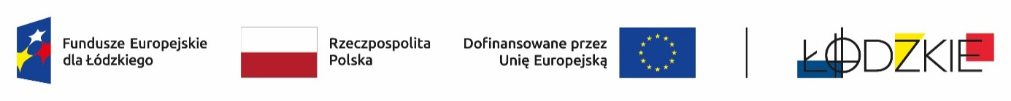
Powyżej zamieszczono flagi - Fundusze Europejskie dla Łódzkiego, Rzeczpospolita Polska, Unii Europejskiej, Województwa Łódzkiego
ZSG.0051.8.2025
Zamawiający informuje iż, postępowanie na zadanie pn.: Wyjazdy integracyjno-edukacyjne - II w ramach projektu pn.: Młodzi z pasją zostało wszczęte.
Zadanie realizowane jest w ramach Projekt Nr FELD.08.08-IZ.00-0051/23-00 pn.: Młodzi z pasją, współfinansowany ze środków Europejskiego Funduszu Społecznego Plus w ramach Programu Regionalnego Fundusze Europejskie dla Łódzkiego na lata 2021 - 2027
Ogłoszenie opublikowano w Bazie konkurencyjności w dniu 22.02.2026 r., Nr ogłoszenia: 2026-19979-266010
Adres strony internetowej prowadzonego postępowania: https://bazakonkurencyjnosci.funduszeeuropejskie.gov.pl/ogloszenia/266010
Dyrektor ZSG w Łodzi
Zofia Wrześniewska

